Лабораторная работа No4.

Создание и процесс обработки программ на языке ассемблера NASM

Бурыкина Софья Дмитриевна

Содержание

# 1 Цель работы

Цель даной лабораторной работы - приобретения практических навыков работы а языке ассемблера NASM.

# 2 Теоретическое введение

Основной задачей процессора является обработка информации, а также организация координации всех узлов компьютера. В состав центрального процессора (ЦП) входят следующие устройства: • арифметико-логическое устройство (АЛУ) — выполняет логические и арифметиче- ские действия, необходимые для обработки информации, хранящейся в памяти; • устройство управления (УУ) — обеспечивает управление и контроль всех устройств компьютера; • регистры — сверхбыстрая оперативная память небольшого объёма, входящая в со- став процессора, для временного хранения промежуточных результатов выполнения инструкций; регистры процессора делятся на два типа: регистры общего назначения и специальные регистры.

Более подробно об Unix см. в [1–6].

# 3 Выполнение лабораторной работы

Создайла каталог для работы с программами на языке ассемблера NASM. (рис. ??).

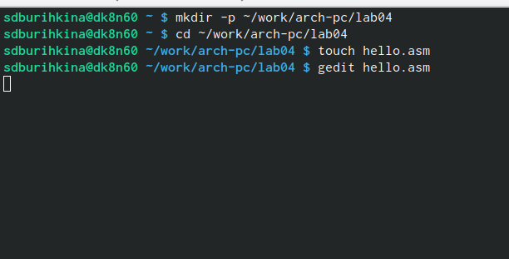

Перешла в созданный каталог

Открыла этот файл, и ввела предоставленнфый текст.(рис. ??).

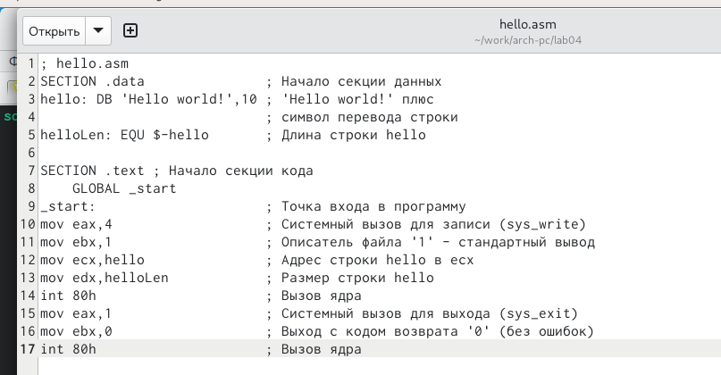

Ввела текст

Проверила как рабатает «Hello World», всё работает правильно, значит ошибок нет.(рис. ??).

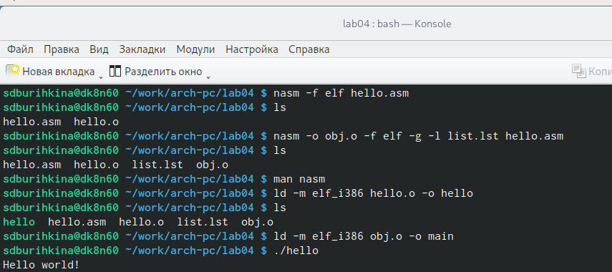

Запустила исполняемый файл

# 4 Самостоятельная работа

В каталоге ~/work/arch-pc/lab04 с помощью команды cp создайте копию файла

hello.asm с именем lab4.asm (рис. ??).

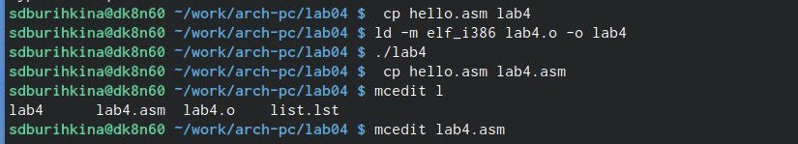

Выполнила

С помощью любого текстового редактора внесите изменения в текст программы в

файле lab4.asm так, чтобы вместо Hello world! на экран выводилась строка с вашими фамилией и именем.Оттранслируйте полученный текст программы lab4.asm в объектный файл. Выполните компоновку объектного файла и запустите получившийся исполняемый файл (рис. ??).

[Поменяла а своё имя, также произаела Компоновщик ld] (image/5.png){#fig:005 width=70%}

Скопируйте файлы hello.asm и lab4.asm в Ваш локальный репозиторий в ката-

лог ~/work/study/2023-2024/“Архитектура компьютера”/arch-pc/labs/lab04/ (рис. ??).

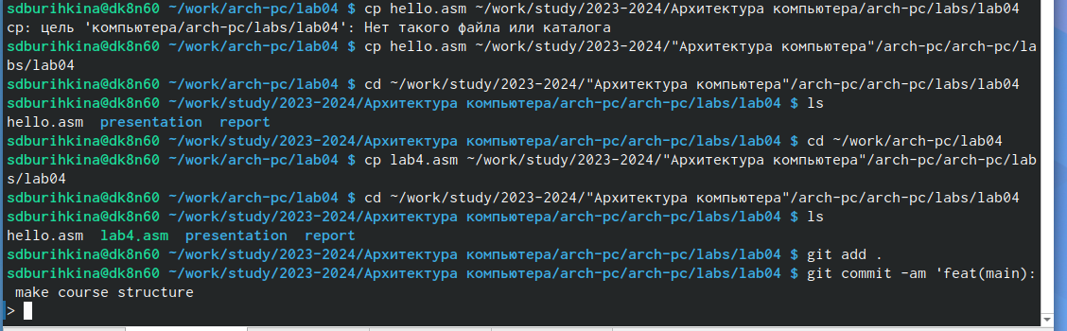

Cкопировала файлы, отправила на Github

# 5 Выводы

Освоила процедуры компиляции и своборки програм на языке ассемблера NASM.

# Список литературы

1. GNU Bash Manual [Электронный ресурс]. Free Software Foundation, 2016. URL: <https://www.gnu.org/software/bash/manual/>.

2. Newham C. [Learning the bash Shell: Unix Shell Programming](http://www.amazon.com/Learning-bash-Shell-Programming-Nutshell/dp/0596009658). O’Reilly Media, 2005. 354 с.

3. Zarrelli G. Mastering Bash. Packt Publishing, 2017. 502 с.

4. Robbins A. [Bash Pocket Reference](https://www.ncbi.nlm.nih.gov/pubmed/25246403). O’Reilly Media, 2016. 156 с.

5. Таненбаум Э. Архитектура компьютера. 6-е изд. СПб.: Питер, 2013. 874 с.

6. Таненбаум Э., Бос Х. Современные операционные системы. 4-е изд. СПб.: Питер, 2015. 1120 с.